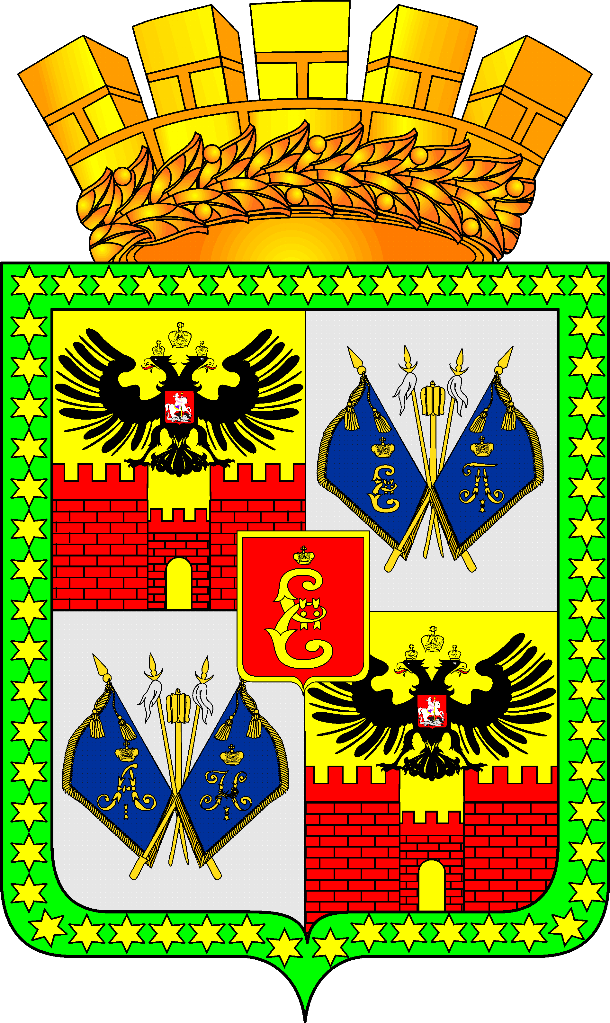

ГОРОДСКАЯ ДУМА КРАСНОДАРА

пятого созыва __________ LXVIII __ _________ заседание Думы

РЕШЕНИЕ
от 21.10.2014 № 68 п. 8

г. Краснодар

О внесении изменений в Устав муниципального образования
город Краснодар

В соответствии со статьёй 44 Федерального закона от 06.10.2003 № 131-ФЗ «Об общих принципах организации местного самоуправления в Российской Федерации» городская Дума Краснодара РЕШИЛА:

1. Внести в Устав муниципального образования город Краснодар следующие изменения:

1.1. Пункт 1) статьи 8 изложить в следующей редакции:
«1) составление и рассмотрение проекта местного бюджета (бюджета муниципального образования город Краснодар), утверждение и исполнение местного бюджета (бюджета муниципального образования город Краснодар), осуществление контроля за его исполнением, составление и утверждение отчёта об исполнении местного бюджета (бюджета муниципального образования город Краснодар);».
1.2. В пункте 26) статьи 8 слова «осуществление муниципального земельного контроля за использованием земель муниципального образования город Краснодар» заменить словами «осуществление муниципального земельного контроля в границах муниципального образования город Краснодар».
1.3. Часть 1 статьи 9 дополнить пунктами 13) и 14) следующего содержания:
«13) создание условий для организации проведения независимой оценки качества оказания услуг организациями в порядке и на условиях, которые установлены федеральными законами;
14) предоставление гражданам жилых помещений муниципального жилищного фонда по договорам найма жилых помещений жилищного фонда социального использования в соответствии с жилищным законодательством.».
1.4. Пункт 3) части 3 статьи 19 после слов «проекты планировки территорий и проекты межевания территорий,» дополнить словами «за исключением случаев, предусмотренных Градостроительным кодексом Российской Федерации,».

1.5. В пункте 3 статьи 24 слова «42 депутатов» заменить словами «48 депутатов».
1.6. В пункте 2) части 5 статьи 31 слова «состоять членами управления» заменить словами «состоять членами органа управления».
1.7. В пункте 2) части 10 статьи 35 слова «состоять членом управления» заменить словами «состоять членом органа управления».
1.8. Название статьи 45 и абзац первый изложить в следующей редакции:
«Статья 45. Полномочия администрации муниципального образования город Краснодар в области градостроительной деятельности, строительства, транспорта и связи
Администрация муниципального образования город Краснодар в области градостроительной деятельности, строительства, транспорта и связи:».
1.9. Статью 48 дополнить пунктом 2.1) следующего содержания:
«2.1) ведёт учёт граждан, нуждающихся в предоставлении жилых помещений по договорам найма жилых помещений жилищного фонда социального использования;».
1.10. Статью 48 дополнить пунктом 3.3) следующего содержания:
«3.3) предоставляет гражданам жилые помещения муниципального жилищного фонда по договорам найма жилых помещений жилищного фонда социального использования в соответствии с жилищным законодательством;».
1.11. Части 1 и 2 статьи 73 изложить в следующей редакции:
«1. Муниципальные правовые акты, затрагивающие права, свободы и обязанности человека и гражданина, за исключением муниципальных правовых актов или их отдельных положений, содержащих сведения, распространение которых ограничено федеральным законом, подлежат обязательному официальному опубликованию.
Муниципальные нормативные правовые акты, затрагивающие права, свободы и обязанности человека и гражданина, вступают в силу после их официального опубликования (обнародования).
2. Иные муниципальные правовые акты, могут быть официально опубликованы по инициативе органов местного самоуправления и должностных лиц местного самоуправления муниципального образования город Краснодар, их принявших (издавших).».
1.12. Статью 89 изложить в следующей редакции:
«Статья 89. Местный бюджет (бюджет муниципального образования город Краснодар)
1. Муниципальное образование город Краснодар имеет собственный бюджет.
2. Составление и рассмотрение проекта местного бюджета (бюджета муниципального образования город Краснодар), утверждение и исполнение местного бюджета (бюджета муниципального образования город Краснодар), осуществление контроля за его исполнением, составление и утверждение отчёта об исполнении местного бюджета (бюджета муниципального образования город Краснодар) осуществляются органами местного самоуправления самостоятельно с соблюдением требований, установленных Бюджетным кодексом Российской Федерации.
3. Бюджетные полномочия муниципального образования город Краснодар устанавливаются Бюджетным кодексом Российской Федерации.
4. Проект местного бюджета (бюджета муниципального образования город Краснодар), решение об утверждении местного бюджета (бюджета муниципального образования город Краснодар), годовой отчёт о его исполнении, ежеквартальные сведения о ходе исполнения местного бюджета (бюджета муниципального образования город Краснодар) и о численности муниципальных служащих органов местного самоуправления муниципального образования город Краснодар, работников муниципальных учреждений с указанием фактических затрат на их денежное содержание подлежат официальному опубликованию.».
1.13. Статью 90 изложить в следующей редакции:
«Статья 90. Доходы местного бюджета (бюджета муниципального образования город Краснодар)
Формирование доходов местного бюджета (бюджета муниципального образования город Краснодар) осуществляется в соответствии с бюджетным законодательством Российской Федерации, законодательством о налогах и сборах и законодательством об иных обязательных платежах.».
1.14. Статью 92 изложить в следующей редакции:
«Статья 92. Расходы местного бюджета (бюджета муниципального образования город Краснодар)
1. Формирование расходов местного бюджета (бюджета муниципального образования город Краснодар) осуществляется в соответствии с расходными обязательствами муниципального образования город Краснодар, устанавливаемыми и исполняемыми органами местного самоуправления муниципального образования город Краснодар в соответствии с требованиями Бюджетного кодекса Российской Федерации.
2. Исполнение расходных обязательств муниципального образования город Краснодар осуществляется за счет средств местного бюджета (бюджета муниципального образования город Краснодар) в соответствии с требованиями Бюджетного кодекса Российской Федерации.
3. Органы местного самоуправления муниципального образования город Краснодар имеют право дополнительно использовать собственные материальные ресурсы и финансовые средства для осуществления переданных им отдельных государственных полномочий в соответствии с федеральными законами (законами Краснодарского края).
Объём средств местного бюджета (бюджета муниципального образования город Краснодар), направляемый на дополнительное финансирование переданных отдельных государственных полномочий, утверждается решением городской Думы Краснодара о местном бюджете (бюджете муниципального образования город Краснодар) на соответствующий год.».
1.15. Статью 98 дополнить частью 14 следующего содержания:
«14. Глава муниципального образования город Краснодар, в отношении которого городской Думой Краснодара принято решение об удалении его в отставку, вправе обратиться с заявлением об обжаловании указанного решения в суд в течение 10 дней со дня официального опубликования такого решения.».
2. Поручить главе муниципального образования город Краснодар В.Л.Евланову зарегистрировать настоящее решение в установленном порядке.
3. Поручить администрации муниципального образования город Краснодар опубликовать официально настоящее решение в установленном порядке после его государственной регистрации.
4. Настоящее решение вступает в силу со дня его официального опубликования после государственной регистрации, за исключением пунктов 2 – 4, вступающих в силу с момента его подписания и подпунктов 1.2,1.4 и 1.5 пункта 1.
5. Подпункт 1.2 пункта 1 вступает в силу с 01.01.2015.
6. Подпункт 1.4 пункта 1 вступает в силу с 01.03.2015.
7. Подпункт 1.5 пункта 1 вступает в силу по истечение срока полномочий городской Думы Краснодара пятого созыва и распространяют свое действие на правоотношения связанные с выборами депутатов городской Думы Краснодара шестого созыва.
8. Контроль за выполнением настоящего решения возложить на председателя городской Думы Краснодара В.Ф.Галушко.

Глава муниципального
образования город Краснодар В.Л.Евланов

Председатель
городской Думы Краснодара В.Ф.Галушко

